[Optional] [Bài tập] Cài đặt thao tác xoá trong Binary Search Tree

Mục tiêu
Luyện tập thao tác với Binary Search Tree

Mô tả
Cài đặt thao tác xoá trong BST. Xoá một phần tử khỏi BST, đầu tiên phải xác định vị trí của nó trong cây và sau đó xem xét 2 trường hợp có hoặc không có nút con trái - trước khi xoá phần tử và kết nối lại cây.

Hướng dẫn
Để xóa một phần tử khỏi cây tìm kiếm nhị phân, trước tiên bạn cần xác định nút có chứa phần tử và nút cha của nó. Đặt current trỏ tới node chứa element trong BST và parent trỏ tới cha của current node. current node có thể là node con tría hoặc phải của parent node. Có 2 trường hợp cần xem xét.
Trường hợp 1: current node không có node con trái, như mô tả trong hình 25.10a. Trong trường hợp này, chỉ cần kết nối cha với node con phải của node hiện tại như mô tả trong hình 25.10b.
Ví dụ, để xoá node 10 trong hình 25.11a, bạn phải kết nối cha của node 10 với node con phải của node 10, khi mô tả trong hình 25.11b.
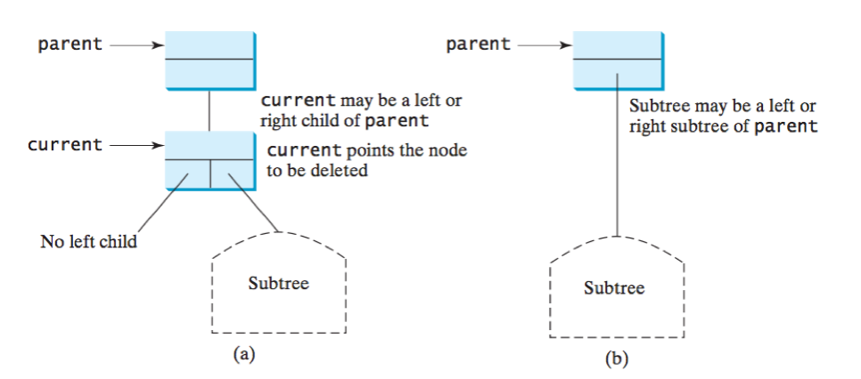
Hình 25.10: Trường hợp 1: current node không có node con trái
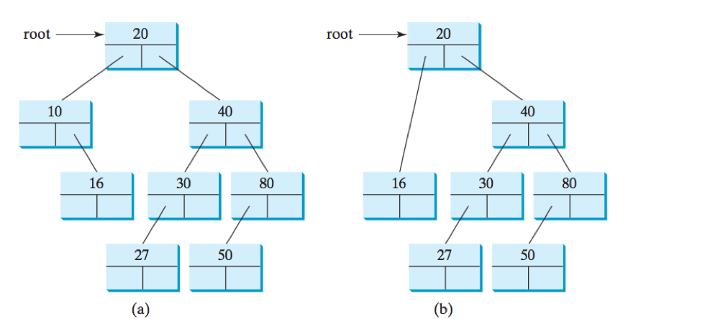
Hình 25.11: Trường hợp 1: Xoá node 0 từ (a) kết quả trong (b)
Chú ý: Nếu node hiện tại là nút lá, nó sẽ rơi vào trường hợp 1. Ví dụ, để xoá phần tử 16 trong hình 25.11a, kết nối node con phải của nó (trong trường hợp này là null) với node cha của 16.
Trường hợp 2: current node có node con trái. Đặt rightMost trỏ tới node chứa phần tử lớn nhất trong cây con trái của node hiện tại và parentOfRightMost trỏ tới node cha của node rightMost như mô tả trong hình 25.12a.
Chú ý rằng node rightMost không có node con phải nhưng có thể có node con trái. Thay thế giá trị phần tử trong node hiện tại bằng một node trong node rightMost, kết nối node parentOfRightMost với node con trái của node rightMost, và xoá node rightMost, như mô tả trong hình 25.12b.
Ví dụ, xoá node 20 trong hình 25.13a. Node rightMost có giá trị 16. Thay thế giá trị 20 bằng 16 trong node hiện tại và để node 10 là cha của node 14 như mô tả trong hình 25.13b
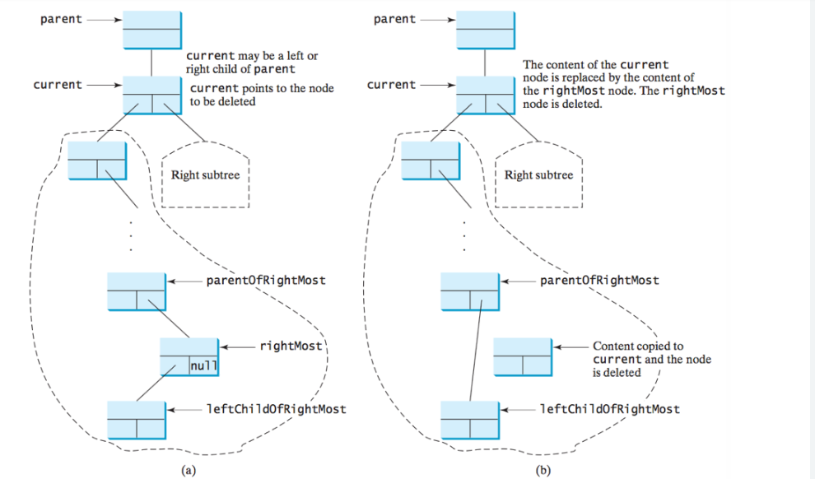
Hình 25.12: Trường hợp 2: current node có node con trái
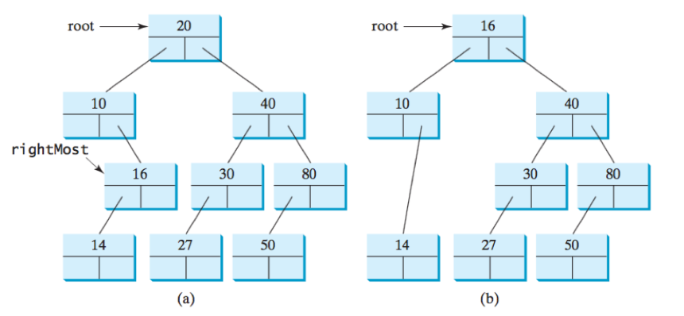
Hình 25.13: Trường hợp 2: Xoá node 20 từ (a) kết quả trong (b)
Thuật toán xoá được mô tả như sau:
boolean delete(E e) {
Locate element e in the tree;
if element e is not found
return true;
Let current be the node that contains e and parent be the parent of current;
if (current has no left child) // Case 1
Connect the right child of current with parent; now current is not referenced, so it is eliminated;
else // Case 2
Locate the rightmost node in the left subtree of current.
Copy the element value in the rightmost node to current.
Connect the parent of the rightmost node to the left child of rightmost node;
return true; // Element deleted
}

Hướng dẫn nộp bài:
up bài tập lên github
paste link github vào phần nộp bài

